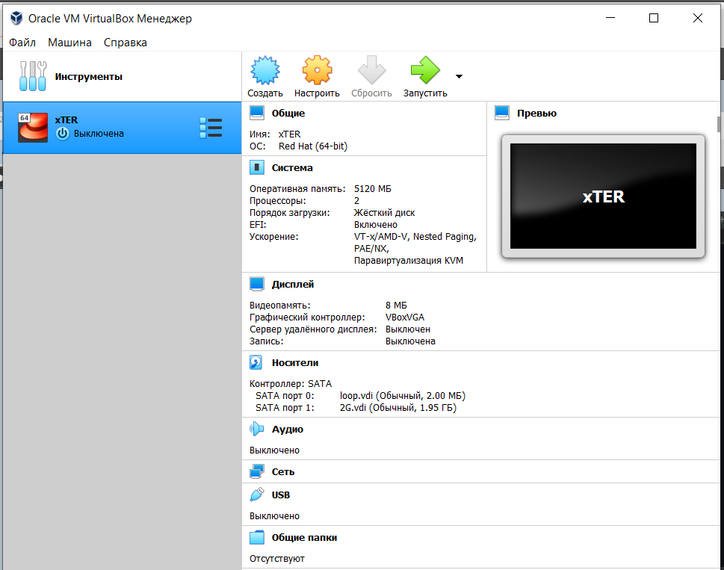

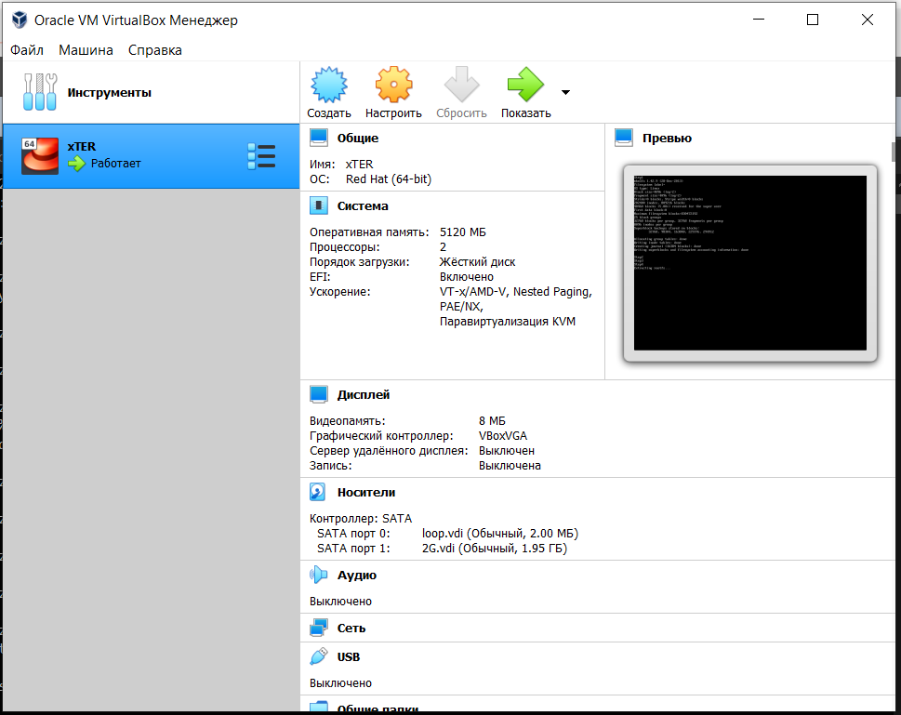

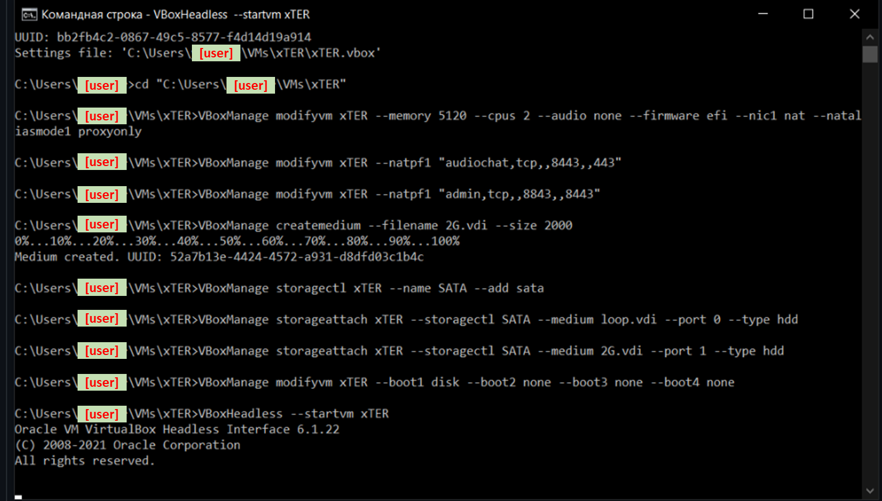

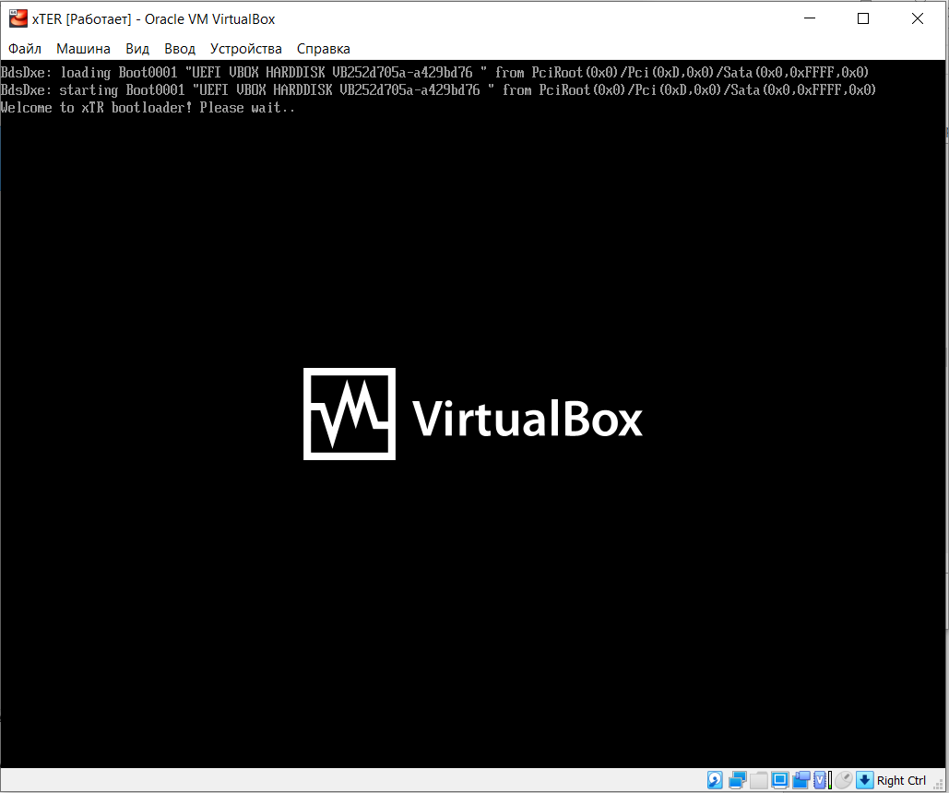

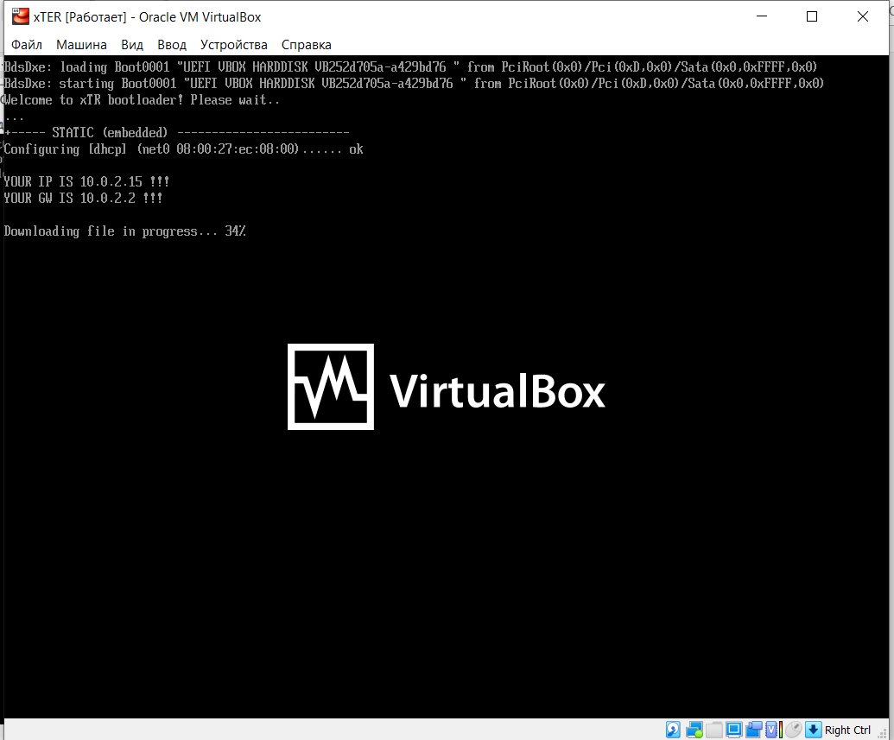

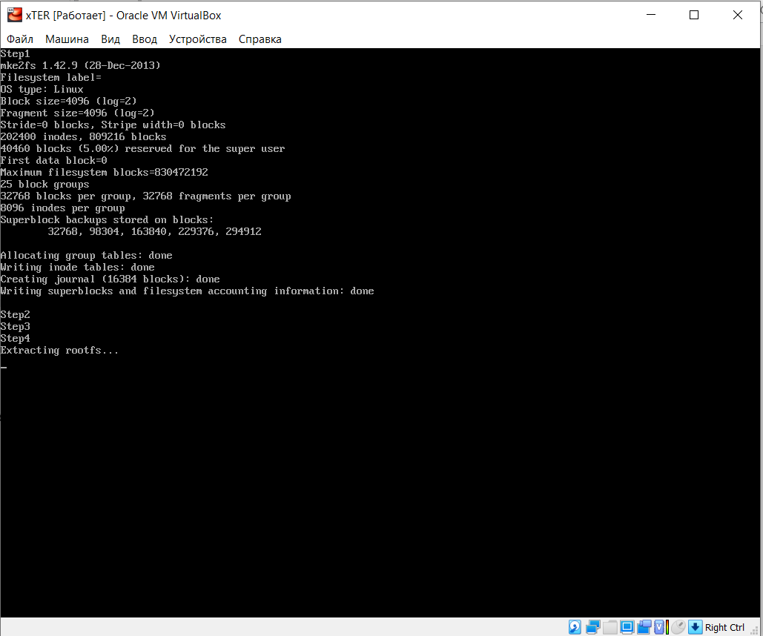

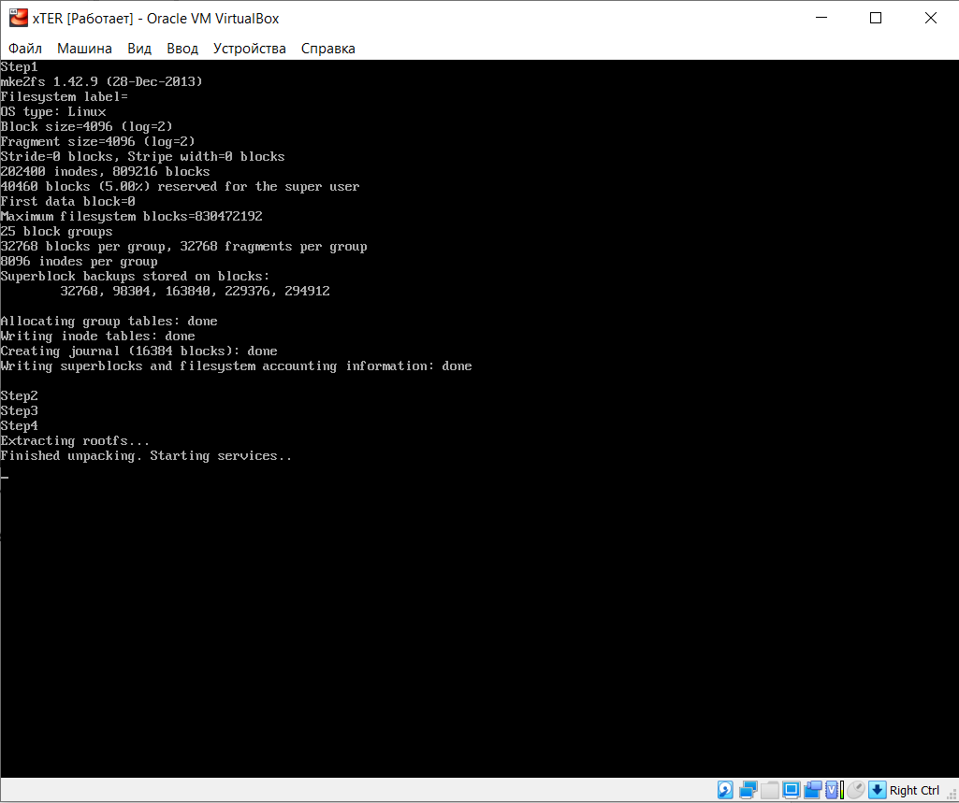

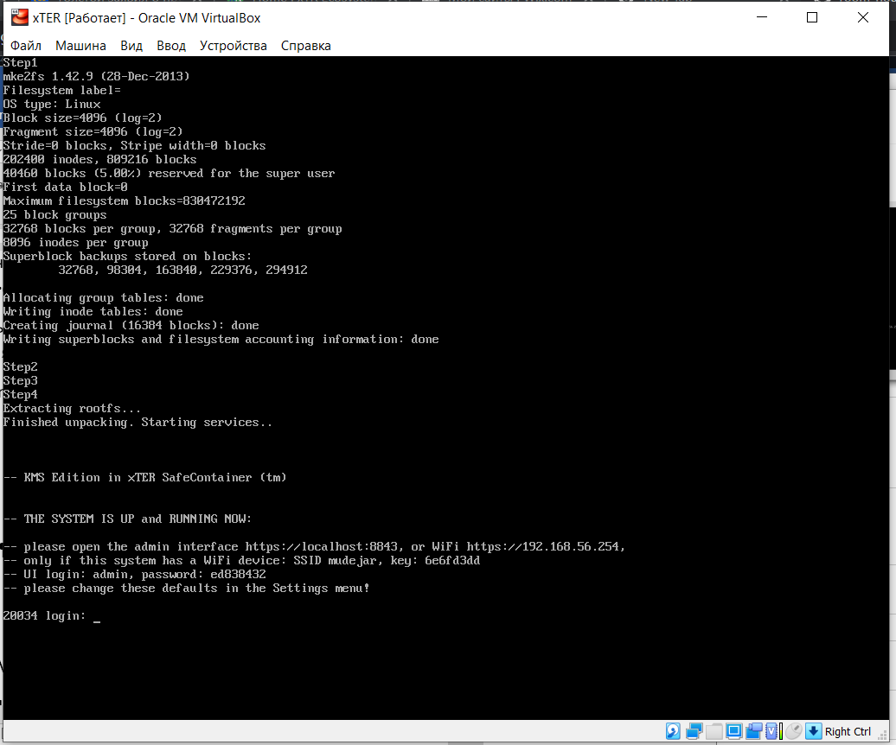

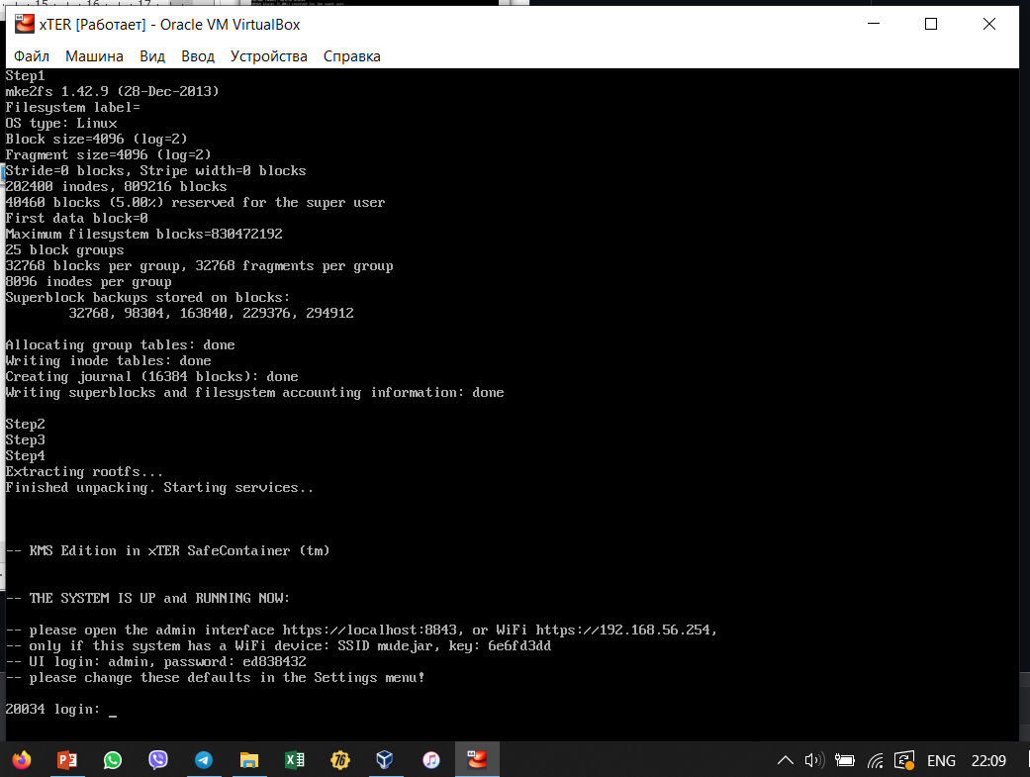

=============================

=============================

**Запуск собственного узла Room-House**

=============================

=============================

**Минимальные требования**

=============

1. 64-разрядный процессор (x86-64, Intel или AMD); для установки с другими типами процессоров см. раздел тех. поддержки на сайте VirtualBox.

2. Общий объём RAM (оперативная память) 6Гб или больше, из которых 5Гб могут быть выделены для работы узла Room-House.

3. Статический/фиксированный адрес IP4 роутера для выхода в интернет.

**До установки**

===========

1. Убедитесь, что BIOS включена Виртуализация (Virtualization is ENABLED).

2. Убедитесь, что НЕ РАБОТЕТ Hyper-V (только для Windows).

**Установка**

============

1. Скачайте установщик подходящей свежей версии VirtualBox с официального сайта https://www.virtualbox.org/wiki/Downloads

2. Установите VirtualBox в директорию по умолчанию, для Windows "C:\Program Files\Oracle\VirtualBox"

Если используется иная ОС (например Linux), последующие инструкции остаются в силе.

Ссылка на Linux-скрипт со всеми необходимыми командами: https://github.com/kl3eo/room-house/blob/main/VM_create_RH_only.sh

**Настройка виртуальной машины (ВМ) xTER**

=============

Запустите командную строку (консоль). Для пользователя «BOB» она обычно будет выглядеть как "C:\Users\BOB>". Далее скопируйте, вставьте и выполните последующие команды, заменив "…\BOB\" на соответствующее имя пользователя.

Настройте ПУТЬ (PATH) к расположению файлов VirtualBox:

set PATH=%PATH%;"C:\Program Files\Oracle\VirtualBox"

Если VirtualBox установлен в другую директорию, укажите соответствующий путь к ней в вышеуказанной команде.

Убедитесь, что Windows распознаёт команду "VBoxManage" – введите "VBoxManage" в командной строке. Если команда не распознана, изучите возможные пути решения по ссылке:

https://www.roelpeters.be/vboxmanage-is-not-recognized-and-how-to-solve-it/

Если Windows распознаёт команду "VBoxManage", и на устройстве уже установлена более старая версия ВМ с именем "xTER", удалите данную ВМ:

VBoxManage unregistervm xTER --delete

Если на устройстве отсутствует директория "C:\Users\BOB\VMs", создайте её:

mkdir "C:\Users\BOB\VMs"

Создайте новую ВМ "xTER" типа "Linux Red Hat 64-bit":

VBoxManage createvm --name xTER --ostype RedHat_64 --register --basefolder "C:\Users\BOB\VMs"

Должна появиться новая директория для ВМ "C:\Users\BOB\VMs\xTER".

Перейдите в директорию с ВМ:

cd "C:\Users\BOB\VMs\xTER"

Настройте новую ВМ: как минимум 5,120Мб RAM, 1 или 2 ядра процессора, без аудио, поддержку EFI, и переадресацию портов.

В зависимости от мощности устройства вы можете увеличить выделяемые объём RAM и число ядер процессора, отредактировав команды должным образом:

VBoxManage modifyvm xTER --memory 5120 --cpus 2 --audio none --firmware efi --nic1 nat --nataliasmode1 proxyonly

Настройте внутреннюю переадресацию портов host-to-guest для аудио-чата Room-House и для HTTPS панели управления:

VBoxManage modifyvm xTER --natpf1 "audiochat,tcp,,8443,,443"

VBoxManage modifyvm xTER --natpf1 "admin,tcp,,8843,,8443"

Создайте виртуальный контроллер SATA:

VBoxManage storagectl xTER --name SATA --add sata

Скачайте файл по ссылке "https://github.com/kl3eo/room-house/blob/main/loop.vdi" и переместите/скопируйте его в директорию "C:\Users\BOB\VMs\xTER"

Привяжите файл loop.vdi к ВМ в качестве Disk 0:

VBoxManage storageattach xTER --storagectl SATA --medium loop.vdi --port 0 --type hdd

Создайте файл 2G.vdi для базы данных Room-House, логов и т.д., выделив под него как минимум 2Гб дискового пространства:

VBoxManage createmedium --filename 2G.vdi --size 2000

Привяжите файл 2G.vdi к ВМ в качестве Disk 1:

VBoxManage storageattach xTER --storagectl SATA --medium 2G.vdi --port 1 --type hdd

Выполните директиву для загрузки с Disk 0:

VBoxManage modifyvm xTER --boot1 disk --boot2 none --boot3 none --boot4 none

**Запуск и последующие действия**

=====================

Запустите ВМ с помощью графического интерфейса VirtualBox. Должно открыться новое окно, котором начнут свою работу сервисы xTER.

После успешной загрузки в этом окне будет показано соответствующее уведомление.

== ИЛИ ==

Если графический интерфейс VirtualBox недоступен, например, при удалённом подключении, используйте командную строку.

Запустите ВМ xTER следующей командой:

VBoxHeadless --startvm xTER

Важно: В этом случае НЕ БУДЕТ визуального отображения загрузки xTER – просто подождите несколько минут.

Замечание: Остальная часть настройки также доступна по ссылке https://xter.tech/vbhelp/index.html - начиная со стр.17 и далее

----------------------------------------------------------------------------------

Административная панель управления (АПУ) доступна через браузер по адресу **https://localhost:8843**

----------------------------------------------------------------------------------

Ваш браузер может выдать сообщение, что сертификат принадлежит сайту "*.room-house.com", в то время как Вы пытаетесь получить локальный доступ – это НОРМАЛЬНО.

Мы предоставим доступ по правильной ссылке позже, и данный сертификат начнёт соответствовать Вашему новому узлу Room-House.

При первом входе в АПУ используйте логин и пароль по умолчанию.

Важно: Не забудьте установить и сохранить новый пароль. Подробные инструкции доступны по ссылке в Замечании выше.

**Проверка готовности Вашего узла Room-House**

========================================

Прежде всего, настройте Ваш интернет роутер для переадресации портов на устройство с Room-House:

Порт 443 роутера (основной порт аудио-чата Room-House) должен быть переадресован на Порт 8443 устройства:

**Router-443=>Host-8443**

[IP адрес устройства должен выглядеть примерно как 192.168.0.11 – Вы точно должны знать конкретные параметры]

Порт 8443 (АПУ) роутера должен быть переадресован на Порт 8843 устройства:

**Router-8443=>Host-8843**

Важно: Убедитесь, что Вы установили и сохранили **новый пароль администратора**!!! С данной точки ТОЛЬКО Вы должны его знать.

Проверка АПУ

Откройте в АПУ раздел "Info".

Изучите содержимое колонок Disk Use и Memory Use.

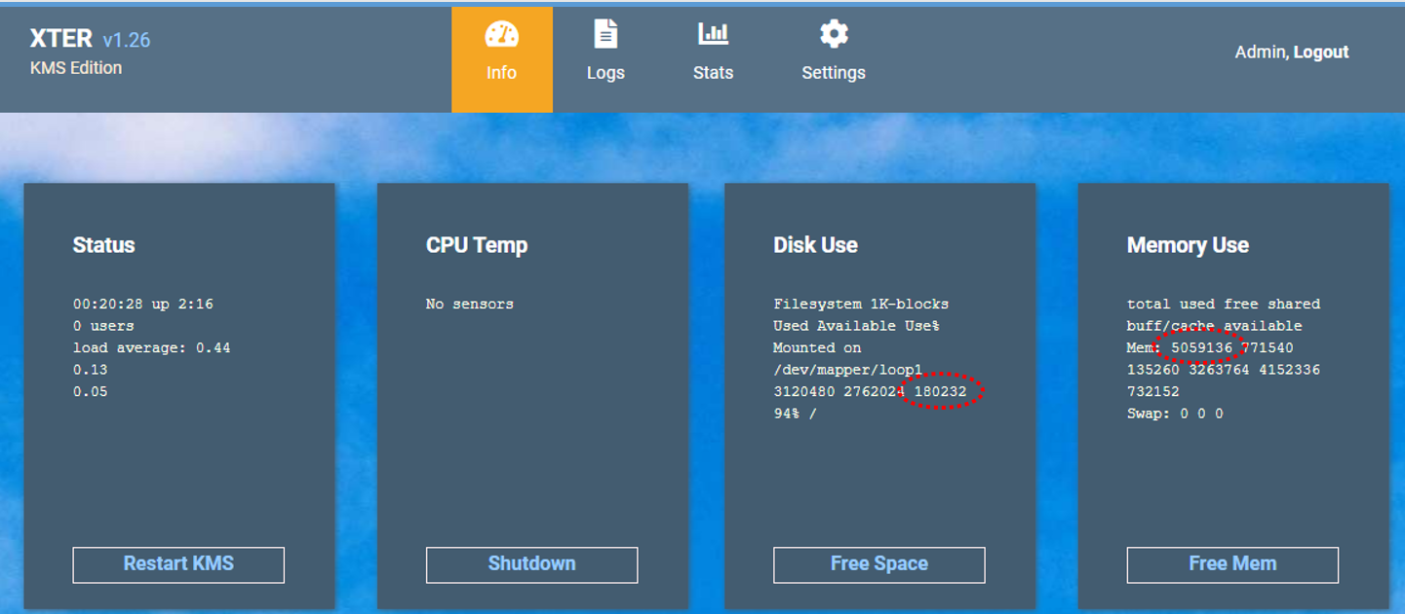

Если ВМ была создана с минимальным объёмом RAM, предпоследняя цифра в колонке Disk Use (свободное пространство диска) будет около 190 000, а первая цифра в колонке Memory Use (общий объём памяти) будет около 5 060 000.

Убедитесь, что это так.

Если ВМ была создана с увеличенным объёмом RAM, цифры будут больше.

Проверьте список запущенных процессов в нижнем самом широком боксе, и убедитесь, что работает KMS.

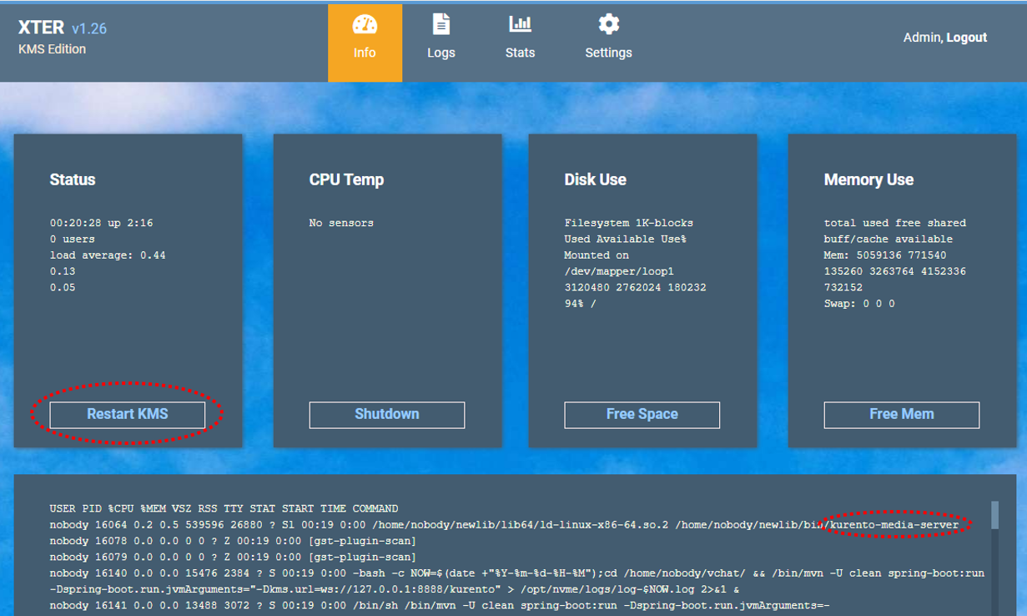

Первой в списке должна идти строка, оканчивающаяся на "kurento-media-server".

После неё должны идти строки с сотнями слов, включая такие как "java", "spring", "guava" и т.д.

Если они на месте, то всё хорошо и узел работает.

Если их нет, то их автоматический запуск не произошёл. Такое возможно, если напряжения на ядрах, которые были выделены для ВМ, слишком низкое.

В этом случае просто кликните на кнопку "**Restart KMS**" в левой колонке.

Через несколько секунд узел должен начать работать.

Если узел не запустился после нескольких попыток, и при этом постоянно появляются сообщения о "a problem with your static IP", причины могут быть следующие:

Вам не удалось правильно переадресовать порты 443 и 8443 роутера – см. соответствующие пункты в начале данного руководства. Убедитесь, что переадресация настроена как надо.

Внешний IP адрес Вашего роутера динамический а не статический/фиксированный. Решается через соответствующего Интернет-провайдера.

Внешний IP адрес Вашего роутера статический/фиксированный, но при этом его не видно снаружи. Уточните у Интернет-провайдера.

Сервис Room-House НЕ БУДЕТ работать при динамическом IP адресе, при этом загрузчик xTER и АПУ Room-House могут сработать нормально и без ошибок.

Важно: Узел Room-House временно приостановит работу, если внешний IP адрес перестанет быть виден снаружи. После устранения проблемы с видимостью узел автоматически возобновит свою работу.

**Работа с аудиторией**

=========

Необходимо сделать Ваш узел видимым широкой аудитории, и после этого Вы сможете зарабатывать монеты SkyPirl за трафик Room-House через свой узел.

Свяжитесь с нами через Twitter или Telegram и сообщите свой статический/фиксированный IP и географическую привязку своего узла.

Например: IP 81.13.45.90 Location London

Мы добавим Ваш узел в списки наших прокси-серверов, и он станет виден миру по прямой ссылке/адресу. В случае примера выше это было бы "london.room-house.com".

Сразу после этого мы свяжемся с Вами чтобы проинформировать Вас о доступности Вашего узла в сети Room-House, и заодно уточним немногие финальные детали, не связанные с технической стороной работы Вашего узла.

==========

==========

Желаем успеха!

==========

==========